ZIMNÍ M-ČR TŘINÁCTILETÉHO ŽACTVA (96) INFORMACE

1. Pořadatel.
Klub sportovního plavání Kladno.

2. Místo závodu.
Plavecký bazén Aquaparku Kladno.

3. Bazén.
25 m / 6 drah, elektronická časomíra OMEGA.

4. Přihlášky.
Zasílají oddíly a kluby On-line systémem, nebo ve formátu ČSPS .txt, příp. na formuláři
Prihlas.xls (Přihláška pro počítačové zpracování) do pondělí 30. 11. 2009 na e-mailovou
adresu: cirnfusss@seznam.cz
Přihlášky zaslané po termínu, nebo jiným způsobem nebudou zařazeny do losování.
Seznam přijatých závodníků bude zveřejněn na www.kspkladno.cz a stránkách ČSPS
nejpozději do 3. 12. 2009.

5. Hospodářské podmínky.
Oddíly a kluby startují na vlastní náklady.

6. Ubytování a stravování.
Pořádající klub zajistí všem přijatým závodníkům a odpovídajícímu počtu vedoucích (na
jednoho vedoucího min. 6 závodníků), ubytování a stravování na základě závazné
objednávky na přiloženém formuláři zaslaném současně s přihláškou na e-mailovou
adresu: cirnfusss@seznam.cz.
Ubytování je možné buď v Hotelu Kladno (100 lůžek) v ceně 400,- Kč/noc, nebo na
Internátu Sítná (65 lůžek) v ceně 250,- Kč/noc.
Stravování je zajištěno na Internátu Sítná v rozsahu: sobota 12. 12. 2009 snídaně (50,-
Kč), oběd (80,- Kč) večeře (80,-), neděle 13. 12. 2009 snídaně (50,- Kč).
Výdej a úhrada stravenek a ubytovacích karet bude proveden při prezentaci.
Případné odhlášky ubytování a stravování proveďte do 48 hod. před zahájením
závodů tj. do čtvrtka 10. 12. 2009 do 9,00 hod. Na pozdější odhlášky nebude brán
zřetel.

7. Prezentace
V hale Aquaparku Kladno v pátek 11. 12. 2009 od 16,00 do 20,00 hod. a v sobotu 12. 12.
2009 od 7,30 do 8,00 hod. (viz. STD).

8. Trénink
Pro trénink účastníků Mistrovství ČR žactva jsou v pátek 11. 12. 2009 vyhrazeny dráhy 4,
5 a 6, a to v době od 17,00 do 19,00 hod.

9. Informace
Slavomír Cirnfus, tel. 737 884 985, e-mail cirnfusss@seznam.cz
příp. ubytování a stravování Karpíšková Olga 737 918 548.
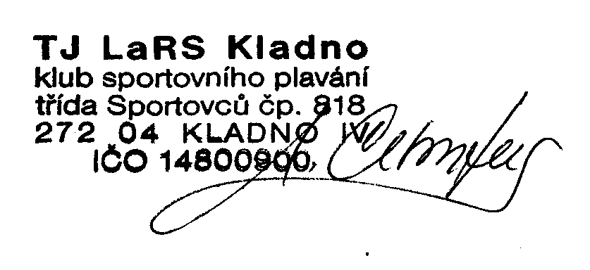
Těšíme se na setkání v Kladně.
Za:

PŘIHLÁŠKA K UBYTOVÁNÍ

Soutěž : Zimní mistrovství ČR staršího žactva - ročník 1996

Zkratka klubu :

Ubytování : 12. 12. 2009 nebo 11. a 12. 12. 2009 * Počet nocí : 1 nebo 2 *
Prosíme upřednostnit: Hotel Kladno* Internát Sítná* * = nehodící se škrtněte

Počet ubytovaných osob :

 | Muži | Ženy
ZÁVODNÍCI
TRENÉŘI
CELKEM

Datum : ______________________________
Razítko, podpis

PŘIHLÁŠKA NA STRAVOVÁNÍ

Soutěž : Zimní mistrovství ČR staršího žactva - ročník 1996

Zkratka klubu :

Stravování : sobota 12. 12. 2009 snídaně, oběd, večeře*
neděle 13. 12. 2009 snídaně* * = nehodící se škrtněte

Počet stravovaných osob :

ZÁVODNÍCI
TRENÉŘI
CELKEM

Datum : ____________________________
Razítko, podpis

